Cómo es una sesión de regletas con niños/as de 4 años.
Como en todas mis sesiones, comenzamos RECORDando LAS NORMAS. SON ELLOS QUIENES HACEN ESTE TRABAJO MAYORMENTE, YO SOLAMENTE LES DIGO NORMA NÚMERO 1 Y ELLOS LA DICEN.
Y POSTERIORMENTE DEJAMOS TIEMPO PARA EL JUEGO LIBRE.

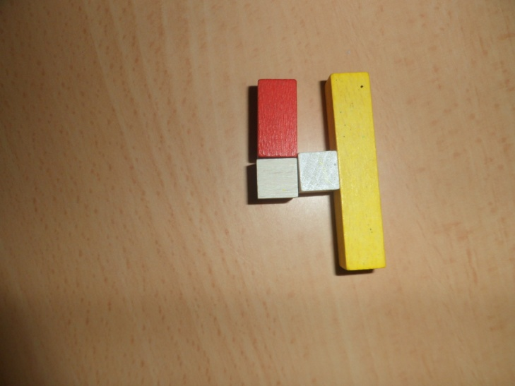

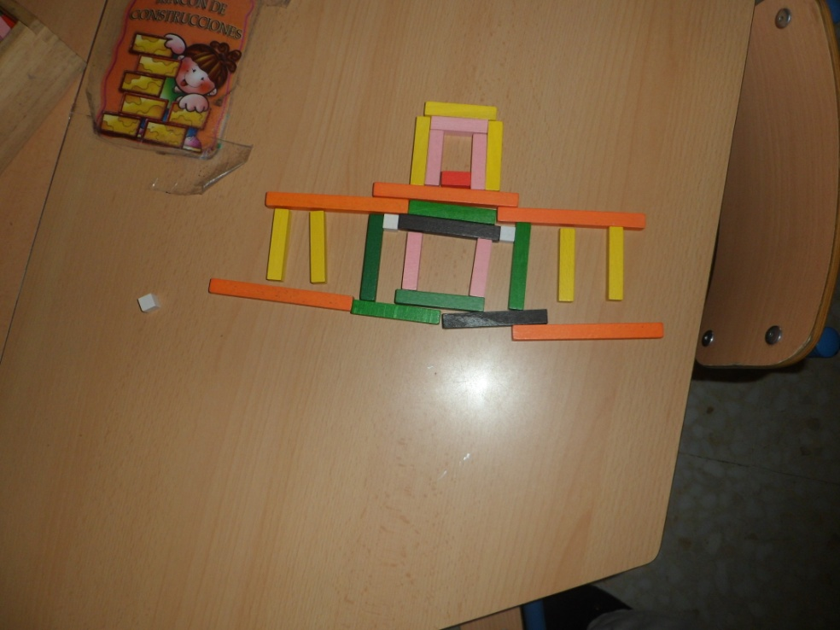

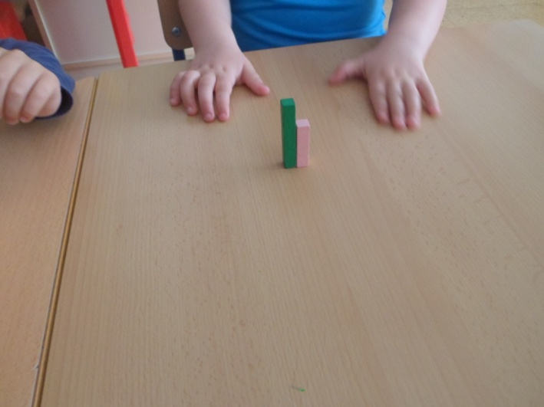
A CONTINUACIÓN TRABAJAMOS LOS CONCEPTOS MÁS BAJO Y MÁS ALTO. MUESTRAN UNA MÁS ALTA O MÁS BAJA QUE LA QUE SE INDICA.

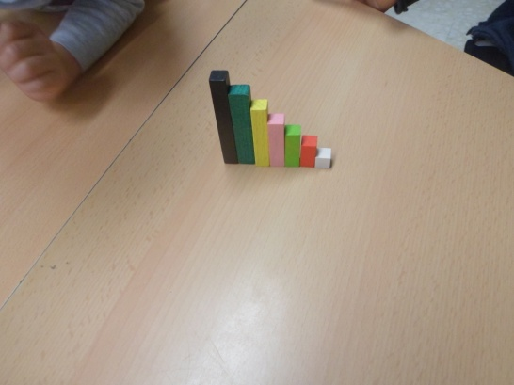

VAMOS A CONSTRUIR LA ESCALERA DESDE LA MÁS BAJA A LA MÁS ALTA. COMIENZAN A HABLAR ENTRE ELLOS: “PRIMERO VA LA BLANCA.NO, LA VERDE NO VA AHORA ES LA ROJA, ESTA TOMA.”

CUANDO FINALIZAN MUCHOS SE MIRAN A VER SI SU ESCALERA ES COMO LA DEL RESTO. YO INTERVENGO PARA DECIRLES ¿ SON IGUALES?, Y ELLOS DICEN “SI”. ASI QUE LES PREGUNTO ¿CUÁNTAS REGLETAS TIENES TÚ? Y DICE “10”, ¿Y TÚ? “YO 9”, ¿Y ESO, POR QUÉ?. GUARDAN SILENCIO, Y DESDE EL OTRO GRUPO CONTESTAN “PORQUE LE FALTA UNA” COMIENZAN A MIRAR Y NO SABEN CUAL ES, HASTA QUE SE FIJAN EN LOS COLORES Y DICE “SEÑO,YO NO TENGO LA VERDE CLARITA”.

